09.09.2022г.
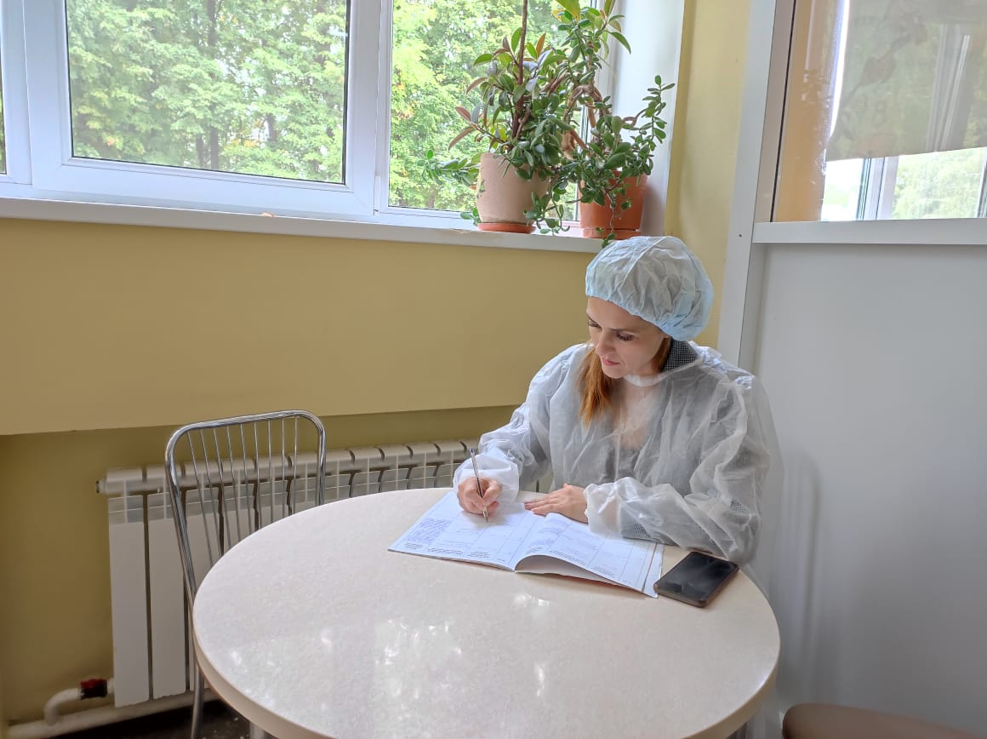
Родительница 2а класса, Яруллина Г.Р. Провела контроль питания в столовой МБОУ «Пушкинский пролицей №78». Было отмечено, что питание в школе осуществляется согласно установленного графика. Все блюда соответствуют; претензий к качеству приготовления, качеству продуктов нет. Внешний вид школьной столовой производит приятное впечатление, столы чистые, работает все освещение. Столовая полностью укомплектована необходимой посудой. Ее чистоте уделяется повышенное внимание. Замечаний по столовой нет.
